**NAFTA**

**Seminarska naloga**

Kazalo vsebine:

1. NASTANEK NAFTE 3

2. SESTAVA NAFTE 4

3. UPORABA NAFTE 4

4. PREDELAVA NAFTE 5

5. LASTNOSTI SUROVE NAFTE 7

6. VIRI 8

# NASTANEK NAFTE

Nafta se je kot surovina pojavljala že daleč v zgodovini (6000 let pr. n. š.). O nastanku nafte je znanih več teorij. Najbolj znana, in v znanstvenih krogih tudi najbolj priznana, je organska teorija. Nafta naj bi nastala iz odmrlih morskih mikroorganizmov in rastlin, ki jih je prekrila plast peska, mulja in blata. Zaradi visokih pritiskov, pomanjkanja zraka in visokih temperatur so iz teh odmrlih organizmov nastale organske spojine. Anaerobne bakterije so te organske spojine spreminjale v snovi, iz katerih so v milijonih let nastali nafta, zemeljski plin in druge spojine.

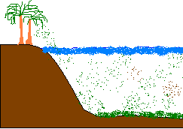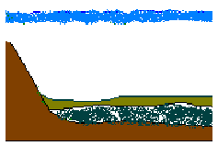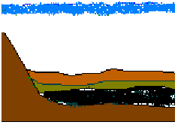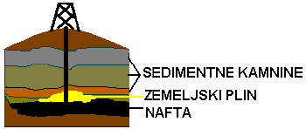

# SESTAVA NAFTE

Sestava nafte: iz ogljikovodikov (okrog 95%), preostali delež pa predstavljajo ostali kemijski elementi (kisikove, dušikove in žveplove spojine). Med ogljikovodike spadajo parafinske (alkani), aromatske in naftenske (cikloparafini) strukture. Olefini pa se pojavljajo šele pri predelavi nafte. Glede na sestavo ločimo težke in lahke vrste nafte, na katere kvaliteto vplivajo tudi primesi žvepla in drugih spojin.

# UPORABA NAFTE

S hitrim industrijskim razvojem in iznajdbo motorja z notranjim izgorevanjem se je povečevala uporaba nafte, zlasti bencina. Z vse večjo proizvodnjo bencina se je širila tudi raba težjih frakcij nafte za kurjenje industrijskih peči in bitumna za asfaltiranje in izolacije. Zaradi velikih količin nafte in ugodnega razmerja med stroški pridobivanja in uporabnostjo nafte (za ogrevanje, transport, produkcijo elektrike) se je njena poraba po drugi svetovni vojni znatno povečala.

Uporaba nafte je pomembna predvsem v transportu, kmetijstvu in kemijski industriji.Petrokemija ustvarja iz nafte umetne snovi, iz katerih se izdelujejo umetna gnojila, niti za tkanine, polivinil itd. Največ nafte se uporabi v transportu, kjer nafta ostaja dominantno in najučinkovitejše gorivo.

**Čeprav je težko verjeti, da so prozorne nogavice ali zavese po naših domovih izdelane iz nafte, je treba temu pritrditi, saj je surovine za najlon izdelujemo iz nafte. Iz najlona je mogoče izdelati celo pogonske naprave, ki jih ni treba mazati, ali ladijske vijake. Najlonske vrvi so močnejše in trdnejše od konopljinih, in kar je še pomembnejše, tudi trajnejše so. Morda zveni čudno, toda dejstvo je, da so najlonske niti močnejše od jeklenih.**

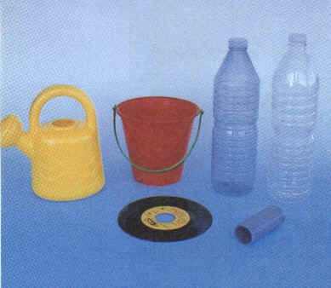

# PREDELAVA NAFTE

**PLIN** ima vrelišče manj kot 00C. Sestavljajo ga ogljikovodiki z 1 do 4 ogljikovimi atomi. Loči se na metan, etan, propan in butan. Vsi se uporabljajo kot gorivo.

**BENCIN** ima vrelišče od 400C do 1000C. Sestavljajo ga ogljikovodiki z 5 do 8 ogljikovimi atomi. Uporablja se kot gorivo za avtomobile.

**SUROVINA ZA KEMIJSKO INDUSTIJO** ima vrelišče od 1000C do 1700C. Sestavljajo jo ogljikovodiki z 9do 10 ogljikovimi atomi. Uporablja se za izdelavo plastičnih mas.

**KEROZIN** je tekoča frakcija z vreliščem od 1700C do 2500C. Sestavljajo ga alkani z 11 do 14 ogljikovimi atomi. Uporablja se kot gorivo za reakcijska letala in za izdelavo detergentov.

**DIZELSKO ali PLINSKO OLJE** ima vrelišče od 2500C do 3400C. Sestavljajo ga alkani z 15do 19 ogljikovimi atomi. Uporablja se kot gorivo v dizelskih motorjih.

**MAZIVA, VOSKI** imajo vrelišče od 3400C do 5000C. Sestavljajo jih ogljikovodiki z 20 do 35 ogljikovimi atomi. So mešanica nehlapnih tekočin.Uporabljajo se kot osnova za maziva v industriji in zdravilstvu.

**KURILNO OLJE** ima vrelišče višje od 5000C. Sestavljajo jo ogljikovodiki z 36do 45 ogljikovimi atomi. Uporablja se kot gorivo.

**ASFALT** ne destilira. Sestavljajo jo ogljikovodiki z več kot 45 ogljikovimi atomi. Uporablja se kot izolacijski material in kot material za asfaltiranje cest.

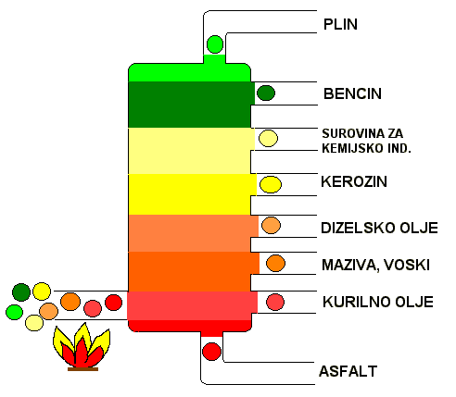

# LASTNOSTI SUROVE NAFTE

* je temna, zelo gosta (viskozna) tekočina - gostota je od 0,7 g/cm3 do 0,9 g/cm3,
* v vodi ni topna in na njej plava
* je zmes približno 500 spojin. V njej prevladujejo OGLJIKOVODIKI, v njej najdemo pa tudi različne PRIMESI. Njena sestava pa je predvsem odvisna od ležišča, torej od usedlin v katerih je nafta nastajala**.**

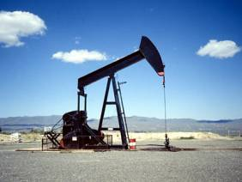

črpališče nafte

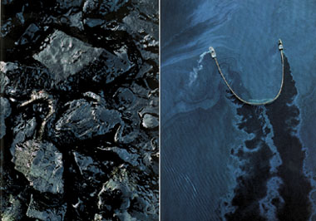

nafta ki onesnažuje okolje

# VIRI

Naslovi spletnih strani:

* <http://www.cek.ef.uni-lj.si/u_diplome/misigoj1414.pdf>
* <http://www.educa.fmf.uni-lj.si/izodel/sola/2002/di/kandare/7razred/KEMIJA/SNOV/NAFTA/nafta.htm>
* <http://209.85.129.104/search?q=cache:_L4gBRMugEYJ:javor.pef.uni-lj.si/~orihtml/Jana_Mali/uporabnost.htm+uporabnost+nafte&hl=sl&ct=clnk&cd=4&gl=si>